Запустить приложение FDOfficeTemplates. В меню выбрать «Реклама - Показать».

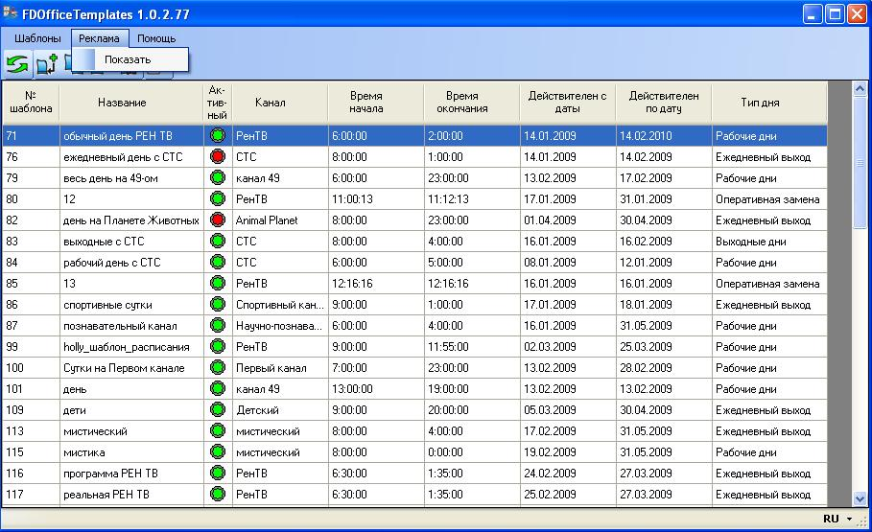

В открывшемся окне «Шаблоны рекламных блоков» нажать кнопку «Добавить новый блок».

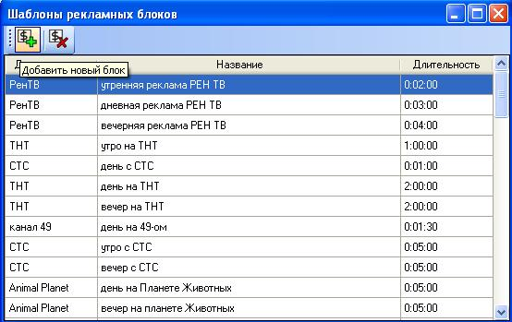

В диалоге «Шаблон рекламного блока» из выпадающего списка выбрать канал, задать название блока, указать длительность. При необходимости в группе «Реклама в передаче» можно выбрать из выпадающего списка тип и категорию передач, для которых данный блок предназначен, при необходимости в группе «Графика» указать показ логотипа и титров при проигрывании блока.
В группе «Атрибуты рекламного блока» можно задать время для анонса до и после рекламного блока. Для анонса указать длительность и, если необходимо, то показ логотипа и титров, и выбрать из выпадающего списка отбивку до и после анонса. Также можно выбрать из выпадающего списка отбивку перед рекламой, перебивку между роликами и отбивку после рекламы.
В группе «Строки прайса» нажать «+» для добавления строки, выделить появившуюся строчку мышкой и выбрать из выпадающего списка нужную строку прайса (строки прайса задаются в приложении FDOfficeMovie в редакторе справочников).
Нажать «Сохранить» и «Закрыть».

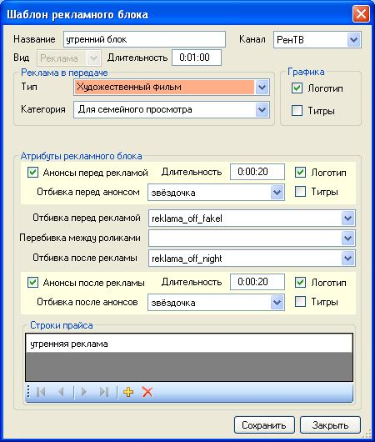

Для одного канала может быть несколько шаблонов рекламных блоков, например, Утренний, Дневной и Вечерний.

В главном окне приложения FDOfficeTemplates нажать кнопку «Добавить шаблон».

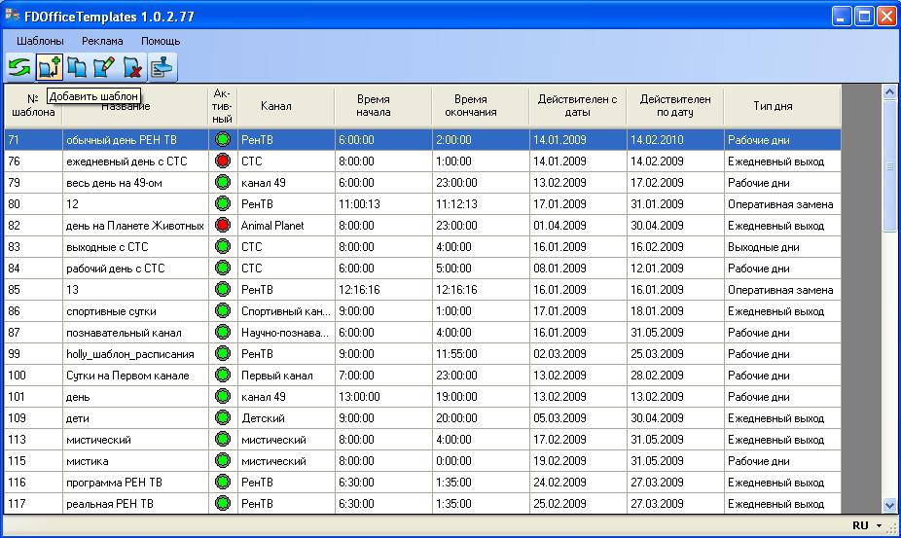

В диалоге «Шаблон дня» задать имя шаблона, выбрать из выпадающего списка тип дней выхода (например, рабочие дни, выходные и т.п.), задать время эфира, задать период, в течение которого будет использоваться шаблон, выбрать канал. Нажать «Сохранить».

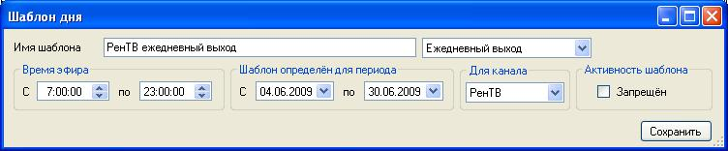

Откроется дополнительная часть диалога, в которой можно добавлять шаблоны передач.

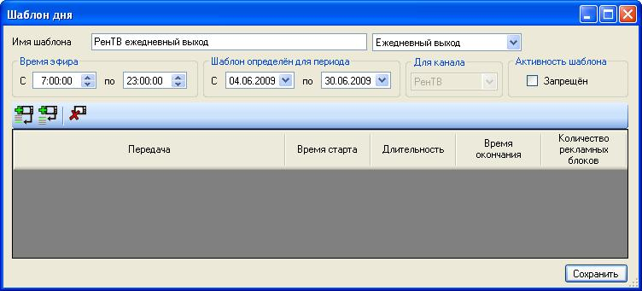

Нажать кнопку «Добавить передачу».

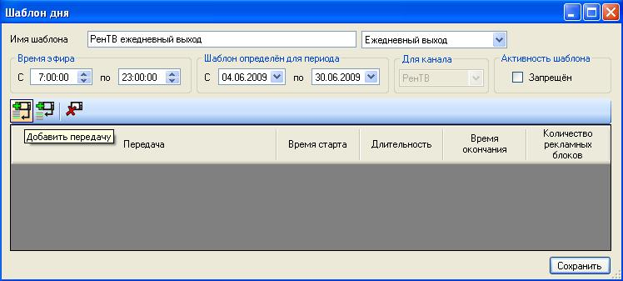

В диалоге «Шаблон передачи» задать название, выбрать вид передачи, задать длительность. При необходимости, в группе «Атрибуты передачи» выбрать из выпадающего списка тип и категорию передачи, указать логотип и титры. Задать количество рекламных блоков в данной передаче. Указать время запуска блока. Если выбран запуск в определенное время, то задать время начала передачи.

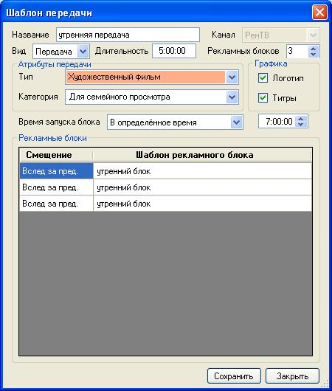

В группе «Рекламные блоки» в колонке «Шаблон рекламного блока» выбрать из выпадающего списка нужный шаблон (чтобы появился выпадающий список необходимо выделить нужный шаблон и щелкнуть по нему мышкой).
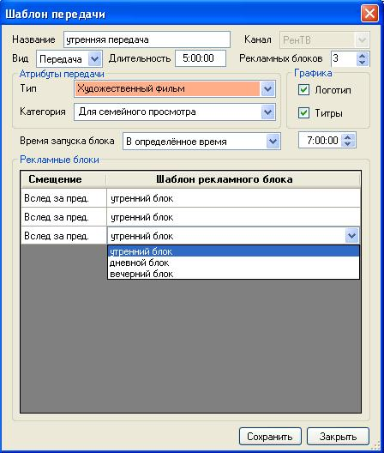

Нажать «Сохранить» и «Закрыть».

Кроме передачи в шаблоне дня можно добавить вид передачи – «Ретрансляция» (видео с внешнего источника). Для этого в диалоге «Шаблон дня» нажать кнопку «Добавить передачу» (см. выше).

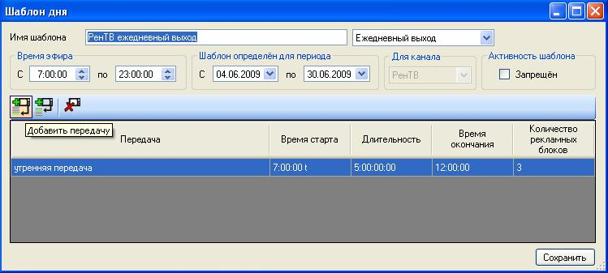
В диалоге «Шаблон передачи» задать название, выбрать вид передачи «Ретрансляция», задать длительность. В группе «Видеовходы» выбрать вход, с которого будет идти ретрансляция. При необходимости, в группе «Графика» отметить показ логотипа и титров во время ретрансляции. Задать время запуска ретрансляции и количество рекламных блоков. Выбрать нужные шаблоны рекламных блоков из выпадающего списка (см. выше).

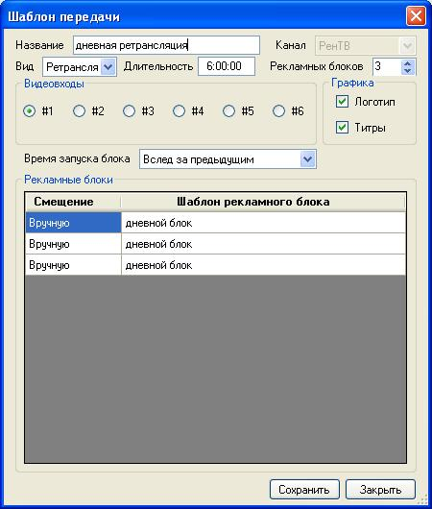

Для вида передачи «Ретрансляция» возможно задать смещение для показа рекламных блоков. Для этого, добавив один рекламный блок, выделить с помощью мышки поле в колонке «Смещение» и сначала заполнить все нулями. Затем задать необходимое смещение от начала ретрансляции для первого рекламного блока. Потом добавить нужное количество рекламных блоков. При этом каждый следующий будет смещаться дальше на 15 минут.

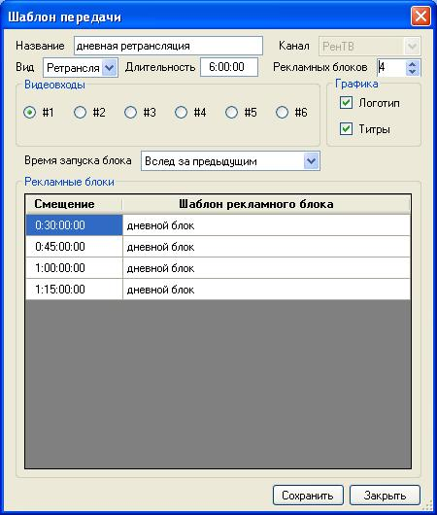

Нажать «Сохранить» и «Закрыть».

Аналогично создать остальные передачи для шаблона дня.

Созданные передачи в окне шаблона дня могут быть:
- подсвечены красным цветом – передача по времени накладывается на следующую или время передачи превышает заданное время эфира,
- подсвечены зеленым цветом – передача заканчивается раньше, чем начинается следующая или заканчивается эфир,
- не подсвечены – время начала и окончания заданы корректно.

Сохранить созданный шаблон дня.

В главном окне приложения нажать кнопку «Создать расписание».

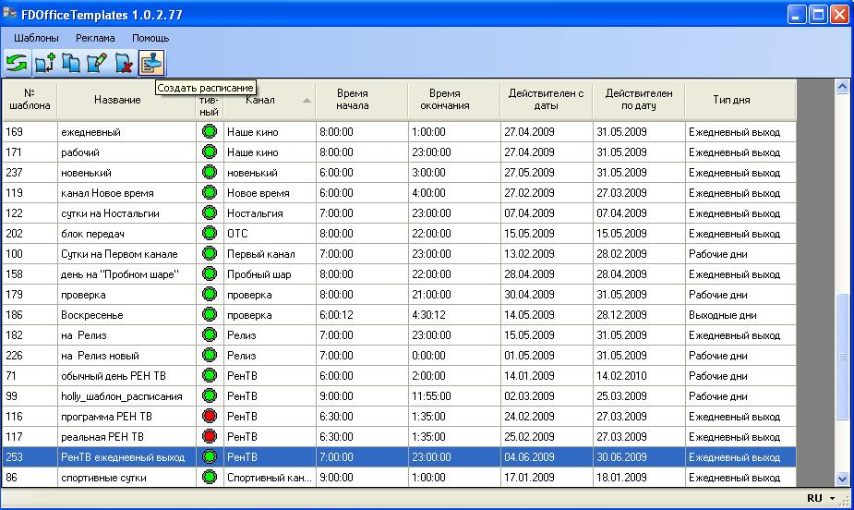

В окне «Создание расписания» выбрать канал, для которого нужно создать расписание, задать даты, на которые необходимо создать расписание. Из выпадающего списка для поля «Если расписание уже создавалось, то» выбрать нужное действие. Для поля «Применить ко всем дням» можно выбрать: 1) наиболее подходящий шаблон. В данном случае, если было создано несколько шаблонов для заданного канала, то программа автоматически подберет из имеющихся шаблонов наиболее подходящий к заданным дням, исходя из приоритетов типов выхода (наивысший приоритет имеет «Оперативная замена», низший приоритет у «Ежедневного выхода»); 2) шаблон – при этом уже вручную выбирается нужный шаблон из имеющихся в выпадающем списке.

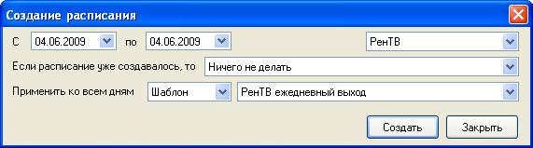

Нажать «Создать». После создания расписания откроется окно с описанием того, какие шаблоны и на какие дни были применены. Далее добавление роликов и составление рабочего расписания происходит в приложении FDOfficeList.

